**МБДОУ детский сад «Солнышко»**



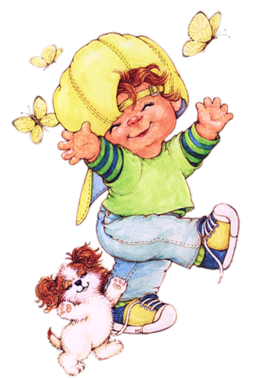

* Будьте внимательны к эмоциональному состоянию вашего ребенка. Проявляйте искреннее внимание к его проблемам. Разделяйте с ним его радости и огорчения.
* Рассказывайте о своих чувствах и переживаниях. Рассматривайте вместе с ребенком семейный альбом. Укрепляйте доверие ребенка к себе, пусть он привыкает делиться с вами своими проблемами и встречает не осуждение, а понимание, поддержку.
* Нацеливайте своего ребенка на добрые поступки, формируйте привычку заботиться о членах семьи, помогать, оказывать знаки внимания близким (поздравить с днем рождения, помочь маме и др.). Будьте в этом примером для своих детей.

**«Развитие социально - коммуникативных**

**навыков у дошкольников»**

**Проводите больше времени**

**с детьми и они засияют!**

**Воспитатель: Елистратова Светлана Викторовна**

**2022г.**

***Лучший способ сделать детей хорошими — это сделать их счастливыми.***

***/О. Уайльд/***

**3.** Учите понимать настроение других людей и адекватно реагировать на него (расстроенный человек – нужно успокоить, пожалеть);

**4.** Расширяйте круг общения ребенка, поощряйте его к знакомству и совместным играм с другими детьми, взрослыми; играйте вместе на игровой площадке, посещайте детские центры развлечений;

**5.** Старайтесь придерживаться единых требований в воспитании ребенка (со стороны всех членов семьи); будьте последовательными, уравновешенными, не используйте в практике частые запреты. Если не позволяете что-то делать, обязательно объясняйте свое мнение доступным ребенку языком;

Развитие коммуникативных навыков - то есть уметь общаться, понимать и главное применять в повседневной жизни морально-нравственные нормы, принятые в обществе, где он живет, не бояться вступать в контакты с взрослыми и сверстниками.

**СОВЕТЫ РОДИТЕЛЯМ ПО СОЦИАЛЬНО-КОММУНИКАТИВНОМУ РАЗВИТИЮ ДЕТЕЙ 1,5–2 ЛЕТ**

**1**. Верьте в своего ребенка, помогайте ему в преодолении трудностей, защищайте и уважайте его интересы;

**2**. Воспитывайте у ребенка уверенность в собственных силах; предоставляйте ему возможность удовлетворять потребности в движении, игре; уважайте право на проявление положительных и отрицательных эмоций;

**6.** Помните, что Ваше поведение должно быть образцом для подражания ребенком. Он принимает как правильные, так и неправильные поступки взрослых и отражает их в играх с куклой, а в будущем – переносит на взаимоотношения с близкими и детьми. Примером для подражания является спокойный и ласковый тон взрослых, их вежливое обращение друг к другу, приветливое отношение к окружающим.

